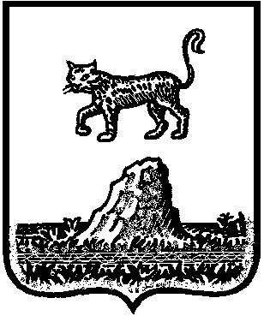
АДМИНИСТРАЦИЯ МОРХОВСКОГО СЕЛЬСКОГО ПОСЕЛЕНИЯ

П О С Т А Н О В Л Е Н И Е

28 сентября 2022 года № 65

д.Морхово

О проведении общественных обсуждений проекта постановления «Об утверждении Программы профилактики рисков причинения вреда (ущерба) охраняемым законом ценностям при осуществлении муниципального контроля в сфере благоустройства на территории Морховского сельского поселения на 2023 год»

В соответствии со статьей 28 Федерального закона от 06 октября 2003 года № 131-ФЗ «Об общих принципах организации местного самоуправления в Российской Федерации», постановлением Правительства Российской Федерации от 25 июня 2021 года № 990 «Об утверждении Правил разработки и утверждения контрольными (надзорными) органами программы профилактики рисков причинения вреда (ущерба) охраняемым законом ценностям», Администрация Морховского сельского поселения
ПОСТАНОВЛЯЕТ:
1.Провести на территории Морховского сельского поселения общественные обсуждения проекта постановления «Об утверждении Программы профилактики рисков причинения вреда (ущерба) охраняемым законом ценностям при осуществлении муниципального контроля в сфере благоустройства на территории Морховского сельского поселения на 2023 год» (далее - Проект постановления).
2. Срок проведения общественных обсуждений Проекта постановления – с 01.10.2022г. по 01.11.2022 г.
3. Организатором общественных обсуждений является Администрация Морховского сельского поселения.
4. Проект постановления опубликовать в периодическом печатном издании - бюллетене «Вестник» и разместить на официальном сайте Администрации Морховского сельского поселения в информационно - телекоммуникационной сети «Интернет».
5. Прием замечаний и предложений от жителей Морховского сельского поселения и иных заинтересованных лиц Проекта постановления осуществляется на электронную почту администрации Морховского сельского поселения: morhovoadm_5@mail.ru.
6. Возложить ответственность за проведение общественных обсуждений на заместителя Главы администрации Морховского сельского поселения Егорову Г.В..
7. Опубликовать постановление в бюллетене «Официальный вестник Морховского сельского поселения» и разместить на официальном сайте Администрации Морховского сельского поселения в информационно-телекоммуникационной сети «Интернет» по адресу www.morhovoadm.ru.

Глава поселения П.П.Голошубов

